9-mavzu: Kompyuter grafikasi va uning turlari.

Reja:
- Grafik tasvirlarning taqdim etish usullari.
- Tasvirni yaratishda qo‘llanadigan ranglar tizimi.
- Grafik fayllar formati.
- Grafik obyektlarni yaratish dasturlari
Kalit so’zlar: 2D, 3D grafika, piksel, videopiksel, nuqta, WMF (Windows Metafile) vektor formati, RGB ranglar modeli, Adobe PhotoShop dasturi, CorelDRAW va Adobe Illustrator dasturi, JPEG siqish usuli

1. Grafik tasvirlarning taqdim etish usullari
Multimedia ilovalarini yaratish uchun ko‘plab dasturiy vositalar mavjud. Ularni bir nechta toifalarga bo‘lish mumkin:
- tasvirlarni yaratish va ishlov berish vositalari;
- animasiyalar, 2D, 3D grafikalarni yaratish va ishlov berish vositalari;
- video tasvirlar (videomontaj, 3D-titrlar)ni yaratish va ishlov berish vositalari;
- tovush yaratish va ishlov berish vositalari;
- takdimotlar yaratish vositalari.
Kompyuterda tasvir ko‘rsatish usullaridan biri - rastrli grafika (bitmap) dir. Bu xolatda tasvir (pixels) elementlarga bo‘linadi, eniga X piksel va bo‘yiga Y piksel rasmning o‘lchamlarini belgilaydi. Muxim xususiyatlaridan yana biri rastrli grafikaning ranglar aniqligi bo‘lib, bit raqamlari bilan belgilanadi va xar bir piksel rangini kodlashtirish uchun ishlatiladi. Demak, bitli yuzaning kattaligi uni saqlash uchun diskda shuncha katta joy kerak bo‘lishini bildiradi.
Grafik fayllarda ranglarni tasvirlashning quyidagi variantlari mavjud:
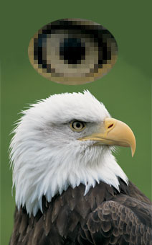
- 256 rangli fayl xar bir piksel 8 bitdan va palitra deb nomlanuvchi mos ranglar jadvalidan iborat buladi.
- 16 bitli rangli faylda palitradan foydalanilmaydi, xar bir pikselning qizil, yashil va ko’k rangli komponentlarini saqlash uchun 16 bit ajratiladi.
Rastrli grafika. Rastrli tasvir juda mayda bo‘lgan piksel deb ataluvchi elementlardan tashkil topgan. Rastrli grafik muharrirlarda (Paint, Fractal Design Painter, Corel Photo-PAINT, Adobe PhotoShop) tasvirlarni yaratish jarayoni rassomning tabiiy bo‘yoqlar bilan rasm chizishiga o‘xshaydi. Rastrli grafika (1-rasm) tasvirni shakllantiruvchi yuzlab va minglab piksellar bilan ishlaydi.
1-rasm. Rastrli tasvir (yuqorida ko‘z tasvirining kattalashtirilgan ko‘rinishi)
Kompyuter grafikasida piksel atamasi turli xil tushunchani berishi mumkin:
- kompyuter ekranidagi tasvirning eng kichik elementi;
- rastrli tasvirning alohida elementi;
- printerdan bosmaga chiqarilgan tasvirning nuqtasi.
Shuning uchun quyidagicha izoxni kiritamiz:
- videopiksel - kompyuter ekranidagi tasvirning eng kichik elementi;
- piksel- rastrli tasvirning alohida elementi;
- nuqta- printerdan bosmaga chiqarilgan tasvirning eng kichik elementi.
Bunda kompyuterning ekranida bitta pikselni tasvirlash uchun bir nechta videopiksellardan foydalanish mumkin. Displey ekrani qator va ustunlardan tashkil topgan grafik to‘rni hosil qiluvchi videopiksellar soniga bo‘lingan. Grafik to‘rning o‘lchami odatda NxM ko‘rinishida beriladi, bu yerda N-gorizontal bo‘yicha videopiksellar soni, M esa vertikal bo‘yicha videopiksellar sonini bildiradi. Masalan. Zamonaviy displeylarda grafik to‘rning 640 x 480, 800 x 600, 1024 x 768, 1240 x 1024 kabi o‘lchamlari mavjuddir.
Rastrli grafikaning afzalligi:
- Agar piksellar o’lchami kichik bo’lsa, tasvir fotosurat sifatiga yaqin bo’ladi (2-rasm).
- Kompyuter alohida piksellarni ko’rsatish uchun nuqtalardan foydalanadigan tashqi qurilmalarni osonlik bilan boshqaradi. Shuning uchun rastrli tasvirlar printerlarda osonlik bilan bosmaga chiqariladi.
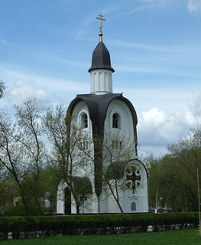
2-rasm. Raqamli fotokamera yordamida olingan rastrli tasvir
Rastrli grafikaning kamchiligi:
- Rastrli tasvir fayllarida har bir videopikselning rangi haqidagi axborot bitlar kombinasiyasi ko’rinishida saqlanadi. Bit — kompyuter xotirasining eng kichik elementi bo’lib, yoqilgan yoki o’chirilgan qiymatni qabul qilishi mumkin. Tasvirning eng sodda ko’rinishi faqat ikki xil rangda bo’lishi mumkin. Masalan, oq va qora. Bunda xar bir videopikselga bir bit xotira mos keladi (21). Agar videopikselning rangi ikkita bit bilan aniqlansa, biz yoqilgan/o‘chirilgan qiymatning to‘rtta (22) kombinatsiyasiga ega bo‘lamiz. O‘chirilgan qiymati uchun 0 simvolni, yoqilgan qiymati uchun 1 simvolni qo‘llasak, bu kombinatsiyalarni 00, 01, 10, 11 ko‘rinishida yozishimiz mumkin. Xotiraning to‘rt biti 16 (24) rangni, sakkiz biti 28 yoki 256 rangni, 24 biti 224 yoki 16777216 rangni kodlash imkonini beradi. Demak, rastrli tasvirni saqlash uchun katta xotira xajmi kerak bo‘ladi. Shuning uchun dasturlar yordamida grafik fayllarni siqish usullaridan foydalaniladi. Bunda ma’lumotlarni tashkil qilish usullarini o‘zgartirish hisobiga fayl hajmi qisqaradi. Grafik fayllarni siqishning bir necha usullari mavjuddir. Bularning eng sodda usuli takrorlanadigan qiymatlar ketma-ketligi bitta qiymat va uning takrorlanishi sonining juftligi bilan almashtirilishidir. 3-rasmda bir qator oq-qora tasvirning siqish imkoniyati ko‘rsatilgan.
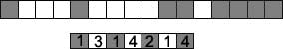
3-rasm. Ketma-ket piksellarni siqish.
Siqishning bunday usuli bir xil rangli tasvirlar uchun qo‘llanishi mumkin. Fotosuratlarda ranglar ko‘p bo‘lgani uchun bu usulni qo‘llab bo‘lmaydi.
- Rastrli tasvirni o‘lchamini o‘zgartirilsa, uning sifati pasayadi. Masalan, bir xil rangdagi sohalarning tusi o‘zgaradi, to‘g‘ri chiziq arrasimon ko‘rinishga keladi. Agar tasvir o‘lchamini kichiklashtirib, keyin yana kattalashtirilsa, uning sifati pasayadi va zinasimon ko‘rinishga keladi. Buning sababi tasvir kichiklashtirilganda piksellar yo’qoladi, kattalashtirilganda piksellar to‘g‘ri to’rtburchak shakliga keladi.
Vektorli grafika.
Vektorli grafikada tasvir to’g’ri chiziq, yoy, aylana, ellips, to’g’ri to’rtburchak kabi oddiy obyektlardan hosil qilinadi. Oddiy vektor obyektlardan turli xil rasmlar yaratiladi (6.5-rasm).
 |  | 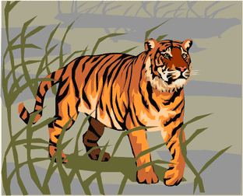
5-rasm. Aylana, to‘g‘ri to’rtburchak, to‘g‘ri va egri chiziqlar kombinatsiyasi yordamida hosil qilingan vektorli tasvir. |  | 6-rasm. Vektorli obyektlardan tashkil topgan tasvir
Vektorli obyektlarni turli ranglar bilan to‘ldirish yordamida rang –barang tasvirni olish mumkin (6-rasm).
Vektorli obyektlar tushuntirish yo’li bilan beriladi. Masalan:
- A nuqtadan B nuqtagacha to’g’ri chiziq chizish;
- berilgan to’g’ri to’rtburchak chegarasida ellipsni chizish.
Berilgan tushuntirish yozuvi kompyuter uchun buyruqlar ko’rinishida taqdim qilinadi.
Keltirilgan simvolli buyruqlar WMF (Windows Metafile) vektor formatida quyidagicha yoziladi: MOVETO XI, Y1 Joriy pozisiyani o’rnatish (XI , Y1). LINETO X2, Y2 Joriy pozisiyadan (X2, Y2) pozisiyagacha to’g’ri chiziqni chizish. ELLIPSE X3 , Y3 , X4, Y4 berilgan to’g’ri to’rtburchak chegarasida ellipsni chizish, bu yerda (XZ, Y3) — to’g’ri to’rtburchakning chap yuqori burchak koordinatasi, (X4, Y4) — o’ng quyi burchak koordinatasi. Vektorli buyruqlar axborni aks ettirsh qurilmasiga maksimal elementlardan foydalanib, obyektni chizish haqida xabar beradi. Vektorli buyruqlar ketma-ketligini kim tuzadi? Odatda, vektorli tasvirlarni olish uchun CorelDraw, Adobe Illustrator, Macromedia Freehand kabi dasturlardan foydalaniladi. Bu dasturlar foydalanuvchi ixtiyoriga rasmlarni yaratish uchun asboblar va buyruqlar to’plamini beradi. Rasm chizish jarayoni bilan bir vaqtning o’zida maxsus dasturiy ta’minot rasmni tashkil qilgan obyektlarga mos keluvchi vektorli buyruqlarni shakllantiradi. Foydalanuvchi hyech qachon bu buyruqlarni ko’rmaydi, ammo vektorli tasvirlarni yaratish texnologiyasini tushunsa, vektorli grafikaning afzalligi va kamchiligini farqlay oladi. Vektorli grafik fayllar rastrli tasvirlarni biror-bir obyekt sifatida qo’llashi mumkin (7-rasm).
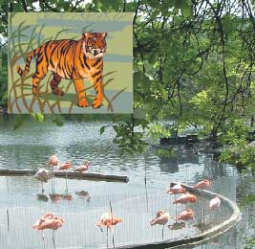
7-rasm. Vektor muharririning hujjatiga qo’yilgan fotosurat
Vektorli grafikaning afzalligi.
- Minglab obyektlardan tashkil topgan vektorli tasvirlar xajmi bir necha yuz kilobaytdan oshmaydi. Xuddi shunday rastli tasvir esa 10-1000 barobar ko’p bo’lgan xotirani egallaydi.
- Vektorli obyektlar tushunchalar yordamida beriladi. Shuning uchun vektorli tasvirni o’lchamini o’zgartirish uchun uning tushunchasini o’zgartirish kerak. Masalan, ellipsni o’lchamini o’zgartirish uchun uning chap yuqori va o’ng quyi burchak koordinatalarini o’zgartirish kifoyadir.
Vektorli grafikaning kamchiligi.
- Vektorli grafika fotosurat sifatli tasvirni yarata olmaydi, chunki fotosurat juda murakkab bo’lgan rangli primitivlardan tashkil topgan.
- Vektorli tasvir o’nlab yoki minglab buyruqlar yordamida shakllantiriladi. Bosmaga chiqarish jarayonida bu buyruqlar printerga uzatiladi. Bunda qog’ozda hosil bo’lgan tasvir ekrandagi tasvir bilan mos tushmasligi yoki umuman bosmaga chiqarilmasligi mumkin. Chunki printerlar uzatilgan buyruqlarni bajaradigan o’zining shaxsiy prosessoriga ega. Shuning uchun avval oddiy vektorli tasvirni bosmaga berib, printerning standart bo’yicha berilgan vektorli buyruqni tushunishini tekshirib olish kerak.

Tasvirni yaratishda qo’llanadigan ranglar tizimi
Kompyuter ekranida yoki printerda tasvirning rangini hosil qilish uchun ranglar modeli deb ataluvchi maxsus vositalar ishlab chiqarilgan. Inson predmetlarni yorug’likni aks ettirayotgani uchun ko’radi. Yorug’lik bu elektromagnit nurlardir. Rang insonning ko’ziga tushayotgan nurlarning ta’sirini tavsiflaydi. Shunday qilib, yorug’lik nuri ko’z qorachig’iga tushganda, rangni hosil qiladi. Yorug’likning taralishi-bu bu manbadan chiqayotgan nur, masalan quyosh, lampochka yoki monitor ekrani. Akslantirilayotgan yorug’lik – bu obyektdan qaytayotgan yorug’lik. Shuning uchun yorug’lik manbasi bo’lmagan predmetga qaraganimizda xuddi shu yorug’likni ko’ramiz. Bevosita manbadan ko’zga tushayotgan yorug’lik qanday ranglardan tashkil topgan bo’lsa, o’zida xamma rangni saqlaydi. Ammo bu yorug’lik obyektdan akslantirilsa, u o’zgaradi (8-rasm).
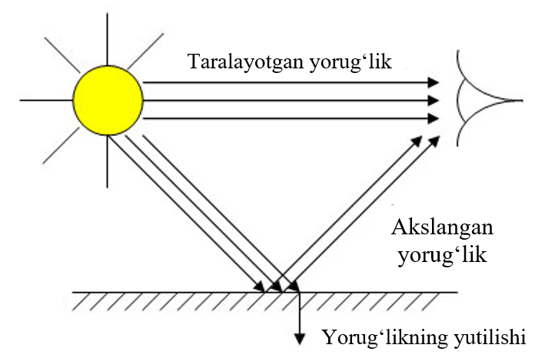
8-rasm. Yorug’likning taralishi, akslanishi va yutilishi
Rangni yorug’likni taralishi va akslanishi jarayonida hosil bo’lishini hisobga olganda, uni hosil qilishning ikkita qarama-qarshi usuli mavjud: additiv va subtraktiv ranglar tizimi.
Additiv ranglar tizimi.
Agar monitor yoki televizor ekraniga yaqin masofadan qaralsa, juda mayda bo’lgan qizil (Red), yashil (Green) va ko’k (Blue) rangli nuqtalarni ko’rish mumkin. Rangli nuqtalar elektron nur ta’sirida yorug’lik chiqaradi. Bu nuqtalarning o’lchami (diametri 0,3 mm ga yaqin) juda kichik bo’lgani uchun qo’shni bo’lgan boshqa nuqtalar bilan birlashib ketadi va natijada boshqa ranglarni hosil qiladi. Masalan:
qizil + yashil q sariq,
qizil + ko’k q to’q qizil,
yashil + ko’k q havo rang,
qizil + yashil + ko’k q oq.

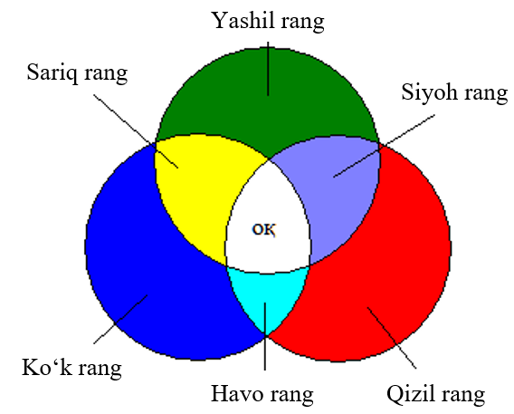
9-rasm. Additiv rang.
Shunday qilib, additiv (add — qo’shish) rang uchta asosiy rangni – qizil, yashil, ko’k rangni qo’shish natijasida olinadi (9-rasm). Agar ularning xar birini intensivligi 100 foizni tashkil qilsa, oq rang hosil bo’ladi. Uchta rangni bo’lmasligi qora rangni hosil qiladi. Monitorlarda qo’llanadigan bu tizimni bosh harflar bilan RGB deb atalgan (6.10-6.12 rasmlar).
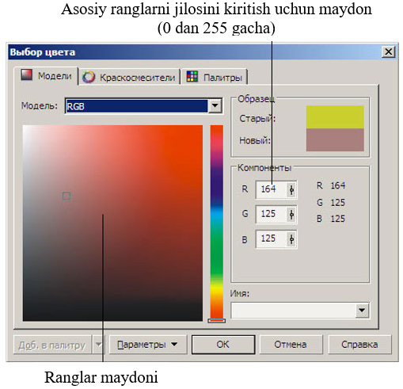
10-rasm. CorelDraw dasturining RGB tizimida ranglarni shakllantirish oynasi
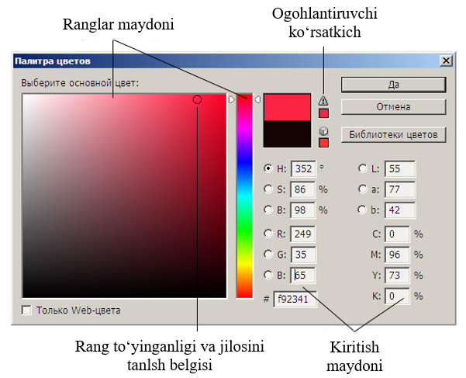
11-rasm. Adobe Photoshop dasturida ranglarni tanlash muloqot oynasi
Yangi yaratilgan rangni rasm chizish va tasvirning bo’laklarini bo’yash uchun qo’llash mumkin.
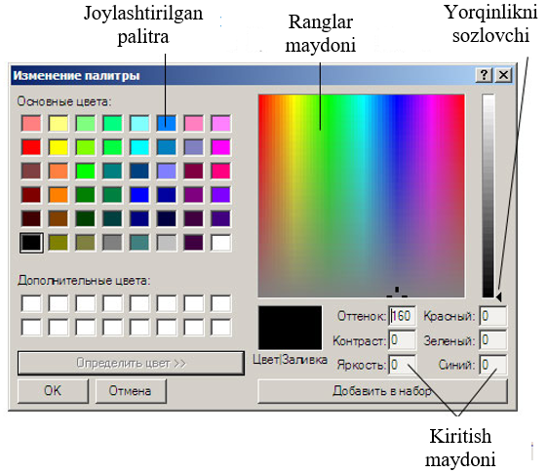
12-rasm. Paint grafik muharririda ranglarni tanlash muloqat oynasi
Kiritish maydoni
Subtraktiv ranglar tizimi.
Oq qog’oz yorug’lik nurini bermaydi, shuning uchun bosmaga chiqarish sahifasida RGB ranglar modelini qo’llab bo’lmaydi. Bosmaga chiqarish jarayonida yorug’lik oq qog’ozdan akslanadi. Shuning uchun grafik tasvirlarni bosmaga chiqarish uchun akslanuvchi yorug’lik bilan ishlaydigan ranglar tizimini, ya’ni subtraktiv (subtract — ayirish) ranglar tizimidan foydalanadi. Oq rang kamalakning xamma rangidan tashkil topadi. Agar yorug’lik nurini oddiy prizma orqali o’tkazilsa, u ranglar jilosini hosil qiladi. Qizil, olov rang, sariq, yashil, hova rang, ko’k va siyoh rang yorug’lik spektrini hosil qiladi (6.13-rasm).
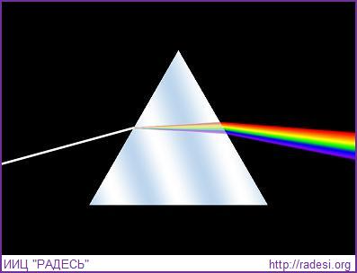
13-rasm. Subtraktiv ranglar
Subtraktiv ranglar tizimida havo rang (Cyan), to’q qizil (Magenta) va sariq (Yellow) ranglar asosiy hisoblanadi. Ulardan xar biri bosmaga chiqarilayotgan sahifaga tushayotgan oq yorug’likning aniq bir rangini yutadi (ayiradi). Bu uchta rangdan qora, qizil, yashil va ko’k ranglar quyidagicha hosil qilinadi:
havo rang + to’q qizil+ sariq q qora,
havo rang + to’q qizil q ko’k,
sariq + to’q qizil q qizil,
sariq + havo rang q yashil.
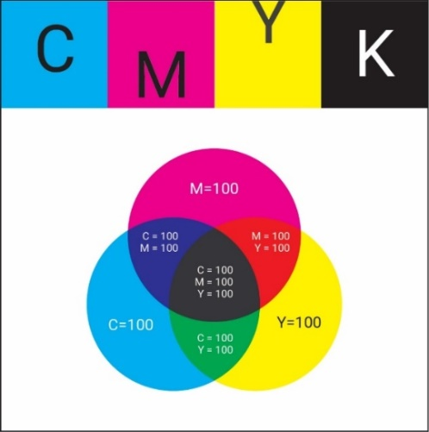
14-rasm. CMYK ranglari.
Oq qog’ozda asosiy ranglarni xar xil miqdorda qo’shib, turli ranglarni hosil qilish mumkin. Oq rang uchta asosiy rangsiz hosil qilinadi. Qora rang esa ba asosiyranglarning yuqori foizda qo’shilishidan olinadi (6.14-rasm). Subtraktiv ranglar tizimini ranglarning bosh xarfidan CMYK deb ataladi. Havo rang, ya’ni Blue bilan qora rang Black ni farqlash uchun K simvolidan foydalaniladi.

Grafik fayllar formati
Tasvirlarni saqlash muammosi ularni qayta ishlashda muhim o’rin tutadi. Tasvirga bir nechta grafik muxarrirlar yordamida ishlov berish mumkin. Masalan, fotosurat avval skanerlanadi, keyin Adobe PhotoShop dasturi yordamida unga ishlov beriladi. So’ng tasvirga chizilgan rasmlarni qo’shish uchun CorelDRAW yoki Adobe Illustrator dasturiga eksport qilinishi mumkin. Agar tasvir maqola yoki kitob uchun yaratilgan bo’lsa, uni QuarkXPress yoki Adobe PageMaker dasturlariga, multimedia-taqdimotda qo’llanishi kerak bo’lsa, Microsoft PowerPoint, Macromedia Directorga o’tkazish mumkin yoki Web-sahifaga joylashtirilishi mumkin.
Grafik fayllar formati – bu grafik ma’lumotlarni saqlash qurilmalariga joylashtirish va taqdim qilish usulidir.
Grafik fayllarni siqish usuli ikki toifaga bo’linadi:
- fayllarni arxivator dasturlari yordamida siqish;
- fayl formati tarkibidagi algoritm bo’yicha siqish.
Birinchi toifada maxsus dastur joriy faylni o’qiydi va siqish algoritmini qo’llab, yangi fayl hosil qiladi. Ammo bu fayldan uni asl holiga qaytarmaguncha, hyech bir dastur foydalana olmaydi. Shuning uchun bunday siqish usuli fayllarni uzoq muddatda saqlash va tarmoqda uzatishda qo’llaniladi. WINDOWS tizimida ZIP, ARJ, RAR kabi siqish dasturlari ommabop hisoblanadi. Agar siqish algoritmi fayl formatiga kiritilgan bo’lsa, u holda unga mos dasturlar uni to’g’ri o’qiydi. JPEG siqish usuli fotosurat sifatli rasmlar uchun siqishning yuqori koeffisiyentini ta’minlaydi. Siqishning bu usulini qo’llovchi JPEG faylining formati fotosurat bo’yicha eksportlar guruxi (Joint Photographic Experts Group) tomonidan ishlab chiqilgan. Rastrli tasvirli JPEG usuli bo’yicha siqilganda fayl xajmi 100: 1 koeffisiyent bilan qisqaradi. Odatda, grafik dasturlar tashqi xotirada tasvirlarni saqlash uchun o’zining shaxsiy formatlaridan foydalanadi. Masalan, CorelDRAW dasturining formati CDR, Adobe PhotoShop dasturida - PSD, Fractal Design Painter - RIFF, Paint dasturida BMP kengaytmasi qo’llanadi. Tasvirni saqlashda faylda formatning turi ko’rsatiladi.
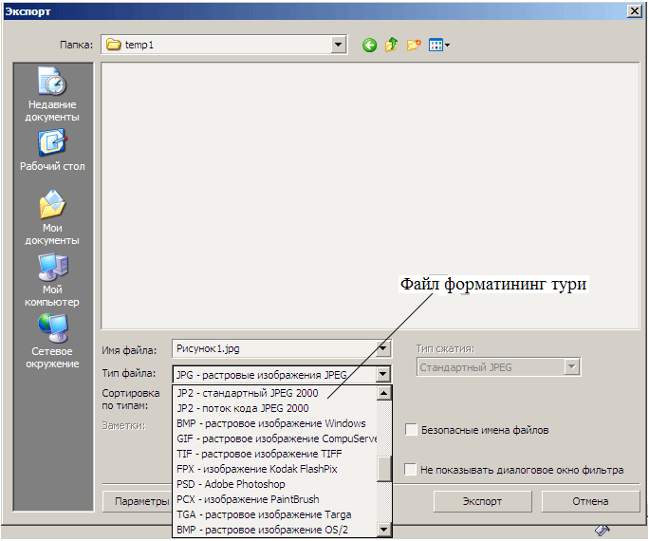
15-rasm. Tasvirni saqlashda faylda formatning turi ko’rsatilishi.
Fayllarni bir formatdan boshqa formatga o’tkazish uchun maxsus dasturlar – konvertorlardan foydalaniladi. CorelDRAW, Adobe Illustrator, Adobe PhotoShop kabi grafik dasturlar turli formatdagi fayllarni ham o’qiydi, ham yaratadi, ya’ni konvertorlar vazifasini bajaradi.

Grafik obyektlarni yaratish dasturlari
Grafik redaktorlari mavjud tasvirlar ustida nozik, hamda murakkab ishlarni bajarishga mo’ljallangan va tasvirning xar qanday jixatlarini tuzatish imkonini beruvchi asboblar to’plamiga ega bo’ladi. Adobe Photoshop Adobe Photoshop fotosuratlarga ishlov berish bo’yicha professional paket xisoblanadi. Katlamlar bo’yicha ishlash va vektorli grafika dasturlaridan obyektlarni eksport kilish imkoniyatiga ega. Ranglarni korreksiyalash, retush kilish, turli rangdagi effektlarni yaratish uchun to’liq asboblar to’plami mavjud. 40 dan ortik filtrlar turli maxsus effektlar yaratishga imkon beradi. Turli ishlab chikaruvchilar tomonidan ko’pgina ulanadigan modullar yaratilgan.
Corel PhotoPaint
Corel PhotoPaint grafik taxrirlash dasturi tasvirlarni yaratish va taxrir kilish uchun barcha zaruriy narsalarga ega bo’lgani bilan Adobe Photoshop dasturidan fayllar bilan ishlashdagi tezkorlik bo’yicha ortda qoladi. Tasvirlarni Internetda ko’rsatish imkoniyatiga ega. Animasiyalangan tasvirlar va QuickTime formatidagi slayd-shou bilan ishlash uchun asboblar ko’zda tutilgan.
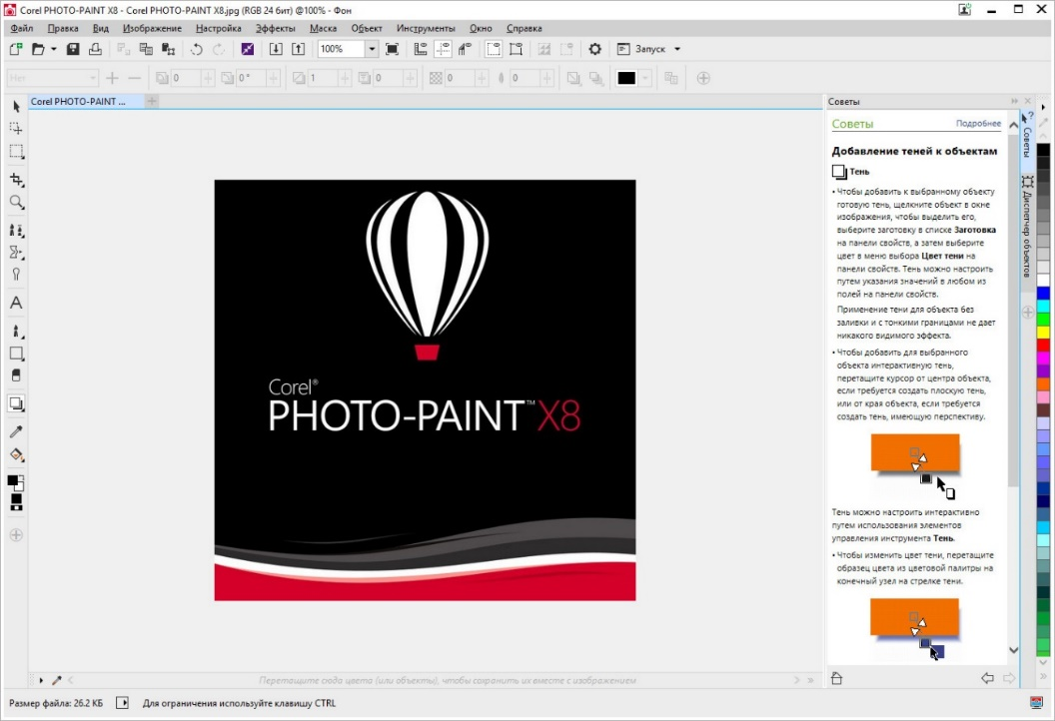
PhotoImpact
PhotoImpact grafik paketi Ulead Systems firmasi tomonidan ishlab chikilgan bo’lib, tasvirlarni yaratish va taxrir qilish uchungina mo’ljallanmagan. U, shuningdek, fotogsuratlarning ma’lumotlar bazasini yaratish va boshqarish, tasvirlar fayllarini oldindan ko’rib chiqish, multimediali slayd-shoular yaratish, ekrandan tasvirlarni qamrab olish, fayllarni o’zgartirish uchun vositalarni xam taklif etadi. Pick-and-apply texnologiyasi Easy Palette menyusida jamlangan stillar, effektlar, gradiyent va teksturalar to’plamidan kengaytmalarni qo’llashga imkoniyat yaratadi va o’zgarishlarning natijasini darhol qurish mumkin.
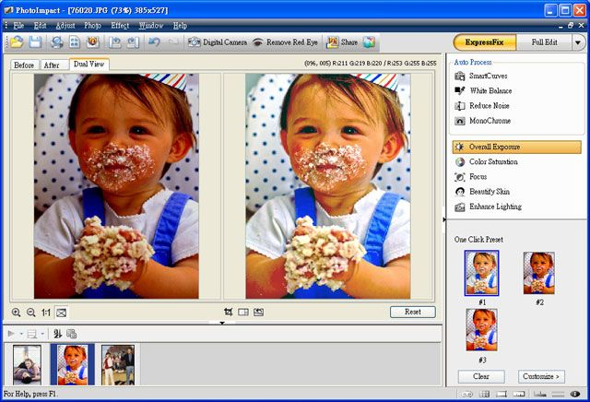
Paint Shop Pro
Paint Shop Pro grafik taxrirlash dasturi tasvirlarni chizish va retush qilish uchun tanlab olish imkoniyati keng bo’lgan mo’yqalamlar, ishlov berish uchun 25 dan ortik standart filtrlar, standart effektlarning asosiy to’plami va Photoshop paketiga ulanadigan filtrlarni xavola kiladi. Katlamli tasvirlar bilan ishlash va ko’p satxli bekor kilish amalini ko’llab-kuvvatlaydi. Uning tarkibiga shaxsiy multimediali ilovalarda yoki Internetda ishlatish mumkin bulgan animasiyali GIF-fayllarni yaratish uchun Animation Shop servis dasturi xam kiritilgan.
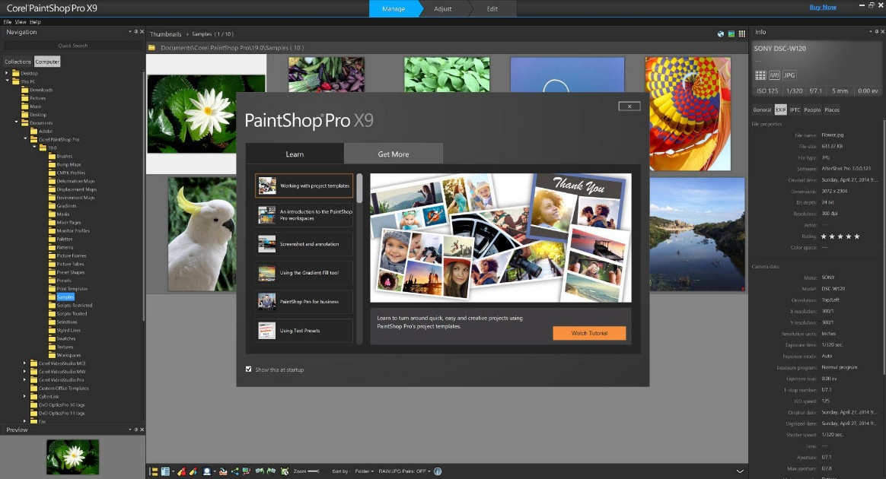
2D-grafika va animatsiya
Vektorli grafika dasturlarida geometrik shakllar sifatida saklanadigan obyekt va tasvirlar bir-biriga bog’lik bo’lmagan xolda mavjud bo’ladi. Bu esa obyektning katlamlari, joylashuvi va istalgan atributlarini o’zgartirish imkonini beradi. Zamonaviy vektorli grafika dasturlarida rastrli tasvirlar bilan ishlash asboblari xam mavjud. Ikki o’lchovli animasiyada kadrli animasiyaning an’anaviy usulidan foydalaniladi. Ayrim xollardagina tvining (tweening) - oraliq kadrlarni avtomatik generasiyalash qo’llaniladi. Shuningdek, morfing, tasvirlarni deformasiyalash, turli optik effektlar va ranglarning o’zgarishlari qo’llaniladi.
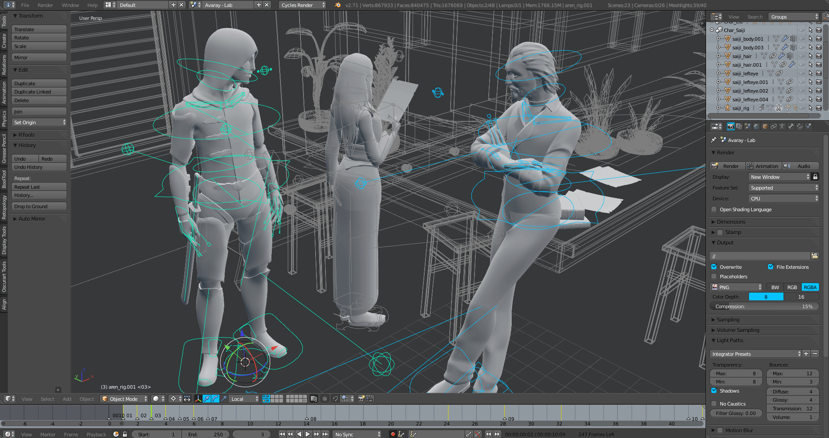
CorelDRAW
CorelDRAW grafik tahrirlash dasturi bo’lib, tayyor tasvirlarning ulkan kutubxonasiga va keng imkoniyatlarga ega, vektorli tasvir yasash buyicha klassik dasturga aylangan. Bu tuplam nafakat rasm chizish, balki grafiklarni tayyorlash va rastrli tasvirlarni taxrir kilish uchun xam mo’ljallangan. U fayllarni boshkarish va kompyuter displeyida slayd-filmlar ko’rsatish vositalariga ega bo’lib, qo’lda chizish va tasvir qatlamlari bilan ishlash imkonini beradi, uch o’lchovli maxsus effektlarni qo’llab-kuvvatlaydi. Matnlar bilan ishlash uchun keng imkoniyatlar mavjud.
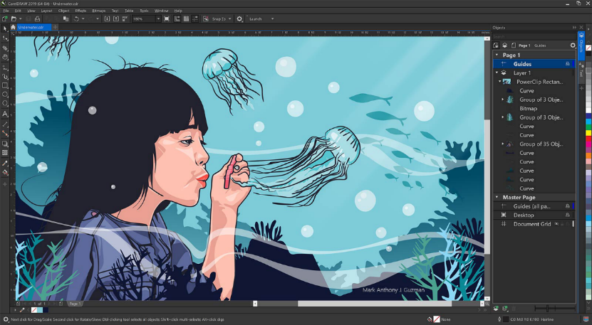
CorelXARA
CorelXARA dasturi vektorli tasvirlarni yaratish imkonini beradi. Gradiyent xususiyatli shaffoflashtiruvchi effektlarga ega. Dastur asosiy operasiyalarni rastrli tasvirlar bilan amalga oshiradi: rang quyukligi, yorqinligi, kontrastligi, keskinligini o’zgartirish, surkalgan tasvirlar filtrlari va boshka maxsus effektlarni qo’llash. Ulkan ichki kengaytirish xususiyati (72 ming nukta/dyuym) obyektlarni 2500 marta kattalashtirish imkonini beradi. JPG, GIF va animasiyali GIF formatidagi fayllarni ko’rish mumkin.
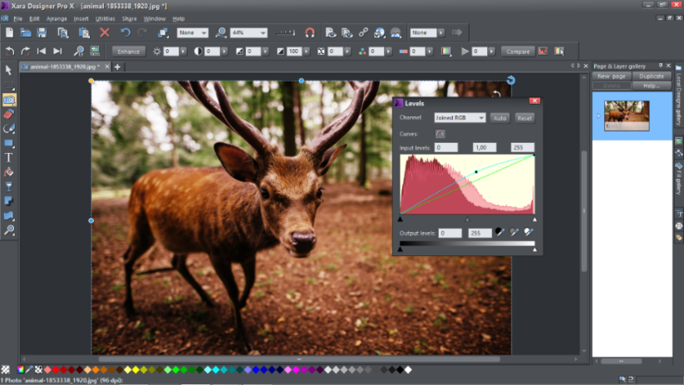
Macromedia FreeHand
Macromedia FreeHand professional grafik taxrirlash dasturi bulib, grafik obyektlarni yaratishdan tashkari matnlar ustida ishlash, jadvallarga ishlov berish, to’g’ri yozishni tekshirish va matnni saxifaga joylashtirish usullaridan foydalanish imkoniyatlariga xam ega. O’rnatiladigan modullardan foydalanish imkoniyati mavjud. Maxsus effektlar va rang bilan ishlash uchun instrumentlar to’plami, ko’p rangli gradiyentli bo’yash vositalariga ega.
Adobe Illustrator
Adobe firmasining Illustrator vektorli paketi illyustrasiyalarni yaratish va saxifaning umumiy dizaynini ishlab chikish uchun mo’ljallangan bo’lib, tayyor tasvirlarni yuqori aniqlikda chiqarishga yo’naltirilgan. Bu paket shakl va simvollarni ixtiyoriy ko’rinishda yaratish, keyin esa ularning o’lchamlarini o’zgartirish, aylantirish va deformasiyalash imkonini beradi. Bundan tashqari, Illustrator matn va ko’p saxifali xujjatlar bilan ishlash uchun keng spektrdagi asboblarga ega.
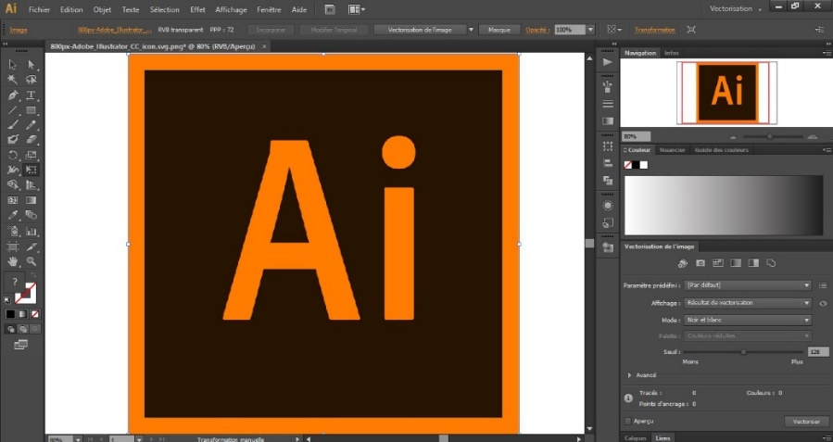
Photo Graphics
Photo Graphics obyektga yo’naltirilgan yondashuvdan foydalanadi. Xar bir obyekt juftlikda bo’lib, region va effektdan iborat, dastur faqat region doirasidagina ta’sir kiladi. Turli qatlamlarda joylashgan obyektlar o’zaro ta’sirlashadi, ya’ni yukoridagi katlamda joylashgan obyektning effekti uz regioni doirasida pastki qatlam obyektini qoplab qo’yadi. Obyekt ko’chirilsa, effekt u bilan birga ko’chadi. Dasturning afzalligi shundaki, uning fayllari xajmi kichkina, unda nuqtalar haqidagi ma’lumotlar emas, balki tasvirlarni tuzish qoidalari saqlanadi. Shuning uchun rasm, o’lchami qanday bo’lishidan qat’i nazar, istalgan aniqlikda chiqarilishi mumkin.

